

Exercício Aula 5
Testes e Documentação

Fábio Ferraz

Desenvolvimento de Software
Testes de Qualidade de Software
André Silva

Porto, 2026

P5.1 e P5.2
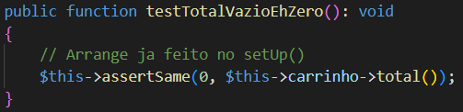
Figura 1 - Teste 1 Total Vazio Zero

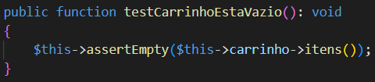
Figura 2 - Teste 2 Carrinho Vazio

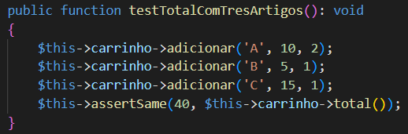
Figura 3 - Teste 3 Total com 3 Artigos

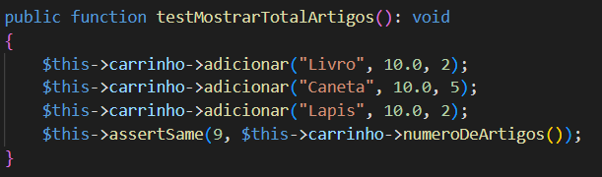
Figura 4 - Teste 4 Mostrar Total de Artigos

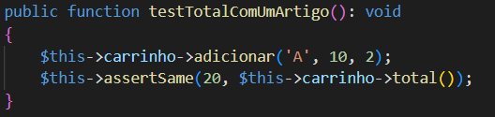
Figura 5 - Teste 5 Total com Um Artigo

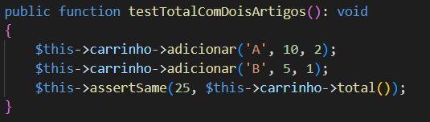
Figura 6 - Teste 6 Total com Dois Artigos

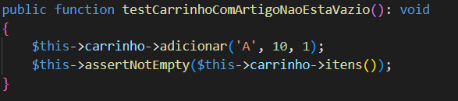
Figura 7 - Teste 7 Verificação de Carrinho Vazio

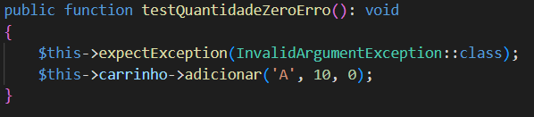
Figura 8 – Teste 8 Quantidade Zero dá Erro

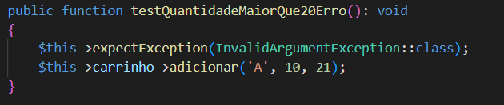
Figura 9 - Teste 9 Quantidade Maior que 20 dá Erro

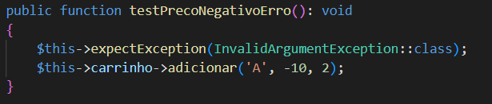
Figura 10 - Teste 10 Artigo com Preço Negativo dá Erro

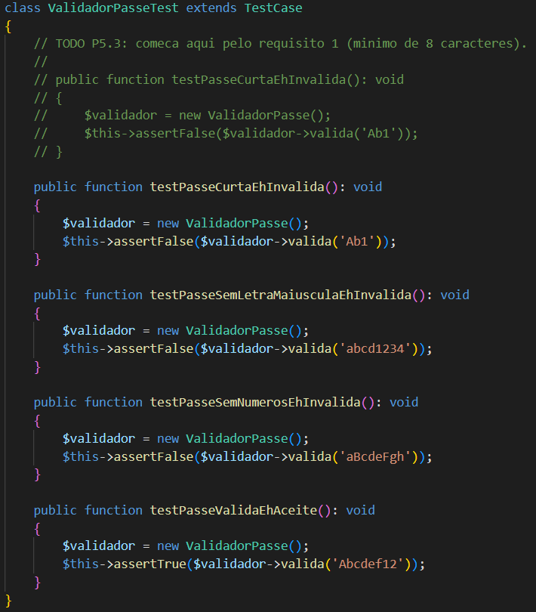
P5.3
Figura 11 - Teste de Validação dos Requisitos da Palavra-Passe

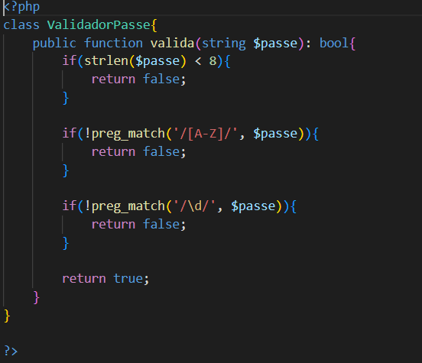
Figura 12 - ValidadorPasse.php

